**متوسطة:** الشهيد مكرابة محمد- الأزهرية- **المستوى:** السنة أولى متوسط

**السنة الدراسية:** 2023/ 2024 **المدة:** ساعة ونصف

اختبار الفصل الأول في مادة العلوم الفيزيائية والتكنولوجيا

**التمرين الأول:(6 نقاط)**

بينما كان عمر يلعب بمصباح جيب قديم فأخذه الفضول لتجريبه ما إذا كان صالحا أم لا فقام بتوصيل مصباحه ببطاريات مختلفة الدلالة كما هو :

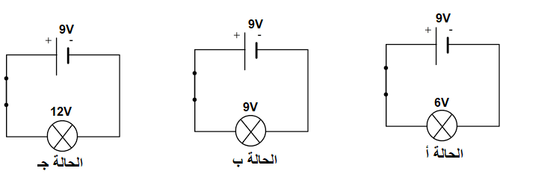

**التعليمات:**

**1-** كيف يكون التوهج في كل حالة ( برر اجابتك)

* الحالة **أ** : ..................لأن: ..........................................
* الحالة **ب** : ................ لأن: ..........................................
* الحالة **ج** : .................لأن: .........................................

**2-** اليك الدارات الكهربائية التالية:

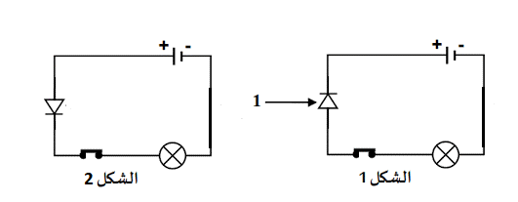

**أ-** هل يتوهج المصباح في كل شكل من الأشكال التالية؟

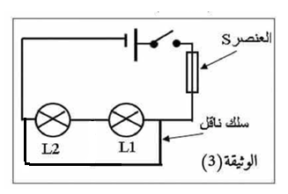 **ب-**  سم العنصر01 ، وما دوره ؟

**التمرين الثاني:(6 نقاط)**

اليك المخطط النظامي للدارة الكهربائية التالية:

**1-** سم العنصر S . وما دورها في الدارة ؟

* نضع سلك ناقل بين طرفي المصباحين.

**2-** ماذا يحدث للعنصر S عند غلق القاطعة؟

**3-** سم هذا النوع من الدارات الكهربائية .

**4-** أذكر الآثار الناجمة عن هذه الحادثة .

**5-** هناك عدة قواعد أمنية لحماية الدارات الكهربائية من هذه الأخطار ( أذكر اثنان منها ) .

**الوضعية الادماجية:(8 نقاط)**

لاحظ مدير مستشفى أنه عند تلف أحد مصابيح الرواق انطفأت المصابيح الأخرى، فاستعان بكهربائي لتصليح الخلل والذي بدوره طلب الحصول على المخطط النظامي للشبكة الكهربائية الخاصة برواق المستشفى.

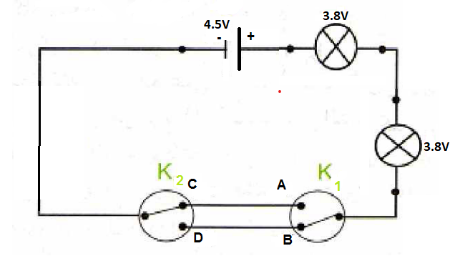

**الــوثــيقة 2**

* أجب عن الأسئلة التالية:

**1-** كيف نسمي هذا النوع من الدارات الكهربائية ؟

**2-** في رأيك ما هو سبب انطفاء المصابيح الأخرى ؟

**3-** كيف يمكنك ربط المصابيح،حتى لا تتأثر المصابيح الأخرى بتلف إحداهما؟(أذكر نوع الربط المناسب)

**4-** دعم إجابتك برسم مخطط نظامي للدارة الكهربائية .

**5-** أكمل الجدول التالي لهذه الدارة بعبارة "يتوهج" أو " لايتوهج"

|  |  |  |
| --- | --- | --- |
| **القاطعة K1** | **القاطعة K2** | **حالة المصباح** |
| **A** | **C** |  |
| **A** | **D** |  |
| **B** | **C** |  |
| **B** | **D** |  |

**انتهى. موفقين إن شاء الله**

**من الممكن أن تصاب بخيبة أمل اذا فشلت، ولكن من العار عليك أن لا تحاول**